Тема: Упаковка WPF-приложения с помощью Inno Setup

# 1. Цель работы

Целью данной работы является:  
  
• Освоение процесса упаковки WPF-приложения в установочный файл.  
• Использование инструмента Inno Setup для создания профессионального установщика.  
• Обеспечение возможности установки программы на любом компьютере под управлением Windows.  
• Подготовка приложения к распространению и демонстрации.

# 2. Описание приложения

Приложение представляет собой таймер обратного отсчёта с системой авторизации.  
  
Основные функции:

• Вход в систему по логину и паролю (по умолчанию: admin / 123).  
• Ввод времени в секундах (максимум — 31 536 000 сек, т.е. 1 год).  
• Отображение оставшегося времени в формате:  
 - hh:mm:ss — если меньше суток,  
 - Xд hh:mm:ss — если больше (например, 2д 15:30:00).  
• Прогресс-бар, визуализирующий оставшееся время.  
• Звуковое оповещение по окончании отсчёта.  
• Кнопка «Выйти» — возврат к окну входа без закрытия приложения.

Технологии:

• Язык: C#  
• Платформа: WPF (.NET 8.0)  
• Инструмент упаковки: Inno Setup Compiler

# 3. Этапы упаковки приложения

Этап 1: Сборка проекта в Release-режиме  
Проект был собран в Visual Studio в конфигурации Release.  
Путь к собранным файлам:  
C:\Users\пользо\source\repos\CountdownTimer\CountdownTimer\bin\Release\net8.0-windows\

Этап 2: Подготовка файлов для установщика  
Содержимое папки Release было скопировано в отдельную папку:  
C:\TimerApp\ — для удобства и чистоты структуры.

Этап 3: Создание скрипта Inno Setup  
Был создан скрипт CountdownTimer_Setup.iss со следующими параметрами:  
  
• Название приложения: Таймер с авторизацией  
• Версия: 1.0  
• Папка установки: Program Files\CountdownTimer  
• Ярлыки: на Рабочем столе и в Меню «Пуск»  
• Сообщение после установки: через файл after_install.txt  
• Поддержка русского языка

Этап 4: Компиляция установщика  
Скрипт был скомпилирован с помощью Inno Setup Compiler.  
Результат: файл CountdownTimer_Setup.exe — готовый установщик.

Этап 5: Тестирование  
Установщик был протестирован на другом компьютере:  
  
• Успешная установка  
• Корректный вход (admin / 123)  
• Работа таймера  
• Отображение дней  
• Кнопка «Выйти»

# 4. Скриншоты

💡 Вставьте сюда скриншоты (В Word: Вставка → Рисунки)  
  
Скриншот 1: Окно входа в программу  
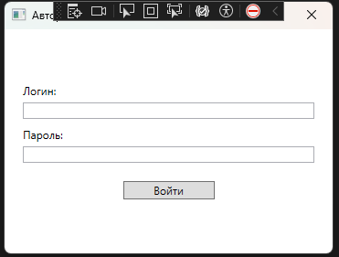  
  
Скриншот 2: Главное окно таймера с отсчётом времени  
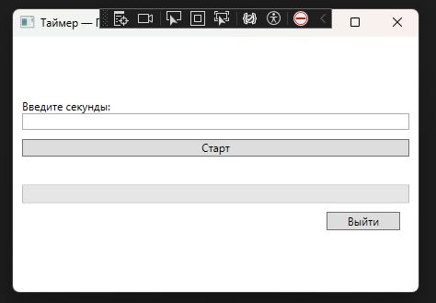  
  
Скриншот 3: Мастер установки Inno Setup (русский интерфейс)  
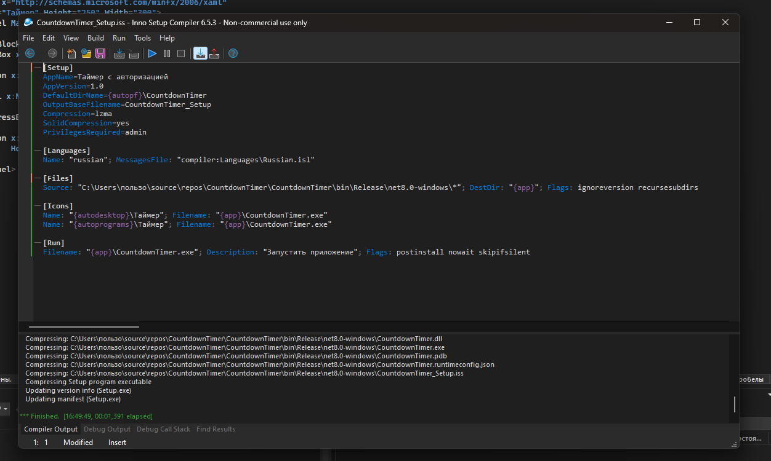  
  
Скриншот 4: Сообщение после установки с логином и паролем  
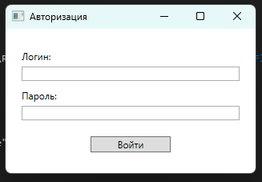

# 5. Результаты и выводы

Работа выполнена полностью:  
  
• Приложение успешно упаковано в установочный файл.  
• Установщик корректно работает на “чистой” системе.  
• Все функции программы сохранены.  
• Интерфейс установщика на русском языке, интуитивно понятен.  
• Пользователь получает инструкцию по входу сразу после установки.  
  
Вывод:  
Inno Setup — мощный, бесплатный и простой в освоении инструмент для создания профессиональных установщиков Windows-приложений. Процесс упаковки интуитивен, а результат — готовый к распространению .exe файл, который может установить любой пользователь без технических знаний.